Неделя психологии в ДОУ
2021
Педагог – психолог: Ларионова А.П
Муниципальное бюджетное дошкольное
образовательное учреждение
«Детский сад комбинированного вида «Рябинушка»

Неделя психологии – это интересная, творческая форма работы взаимодействия ДОУ и семьи.
Цель недели психологии: вовлечение всех участников образовательного процесса в совместную деятельность, создание условий для формирования положительной установки, благоприятного психологического и эмоционального благополучия в ДОУ, формирование интереса к психологии.
Задачи недели психологии:
- создать благоприятный психологический климат в тандеме педагог-ребенок-родитель;
- способствовать повышению психологической культуры взрослых и детей через проведение нетрадиционных мероприятий;
Участники: дети, родители, воспитатели ДОУ.
Предварительная работа:
- постановка цели, задач, определение актуальности проекта;
- подбор и изготовление наглядно-дидактического материала;
- оформление стендов, информационных бюллетеней;
- разработка мероприятий для родителей, детей, сотрудников;

Первый день Недели психологии был посвящён эмоциям и чувствам. Начался он с акции «Цвет настроения».
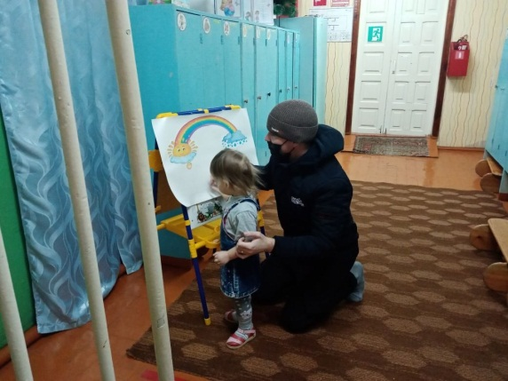
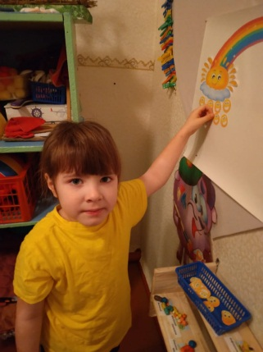
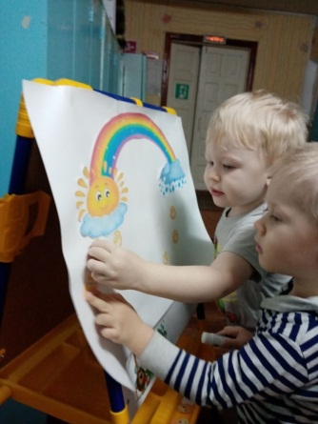
Цель акции: изучение настроения детей и взрослых в детском саду. Родителям и педагогам, а также детям предлагалось выразить свое настроение при помощи цветных смайликов. В каждой группе находился плакат с тучкой и солнышком, дети должны были совместно с родителями определить своё настроение. Если хорошее настроение ребёнок приклеивал весёлый смайлик к солнышку, если грустное к тучке.

С детьми старшей группы была проведена игра «Я хочу с тобой дружить».
Цель: сплочение группы, установление доверительного контакта между детьми, развитие эмоционально-нравственной основы личности в процессе формирования представления о дружбе.
Дети подготовительных групп путешествовали на острова чувств и эмоций.
Цель мероприятия: развитие эмоциональной сферы детей, развитие художественного творчества.
С детьми средней группы было проведено мероприятие «Цветок дружбы». Мероприятие было проведено с целью формирования доброжелательного чувства, положительных эмоций через ласковые, добрые слова.
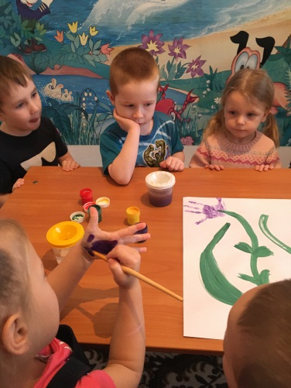
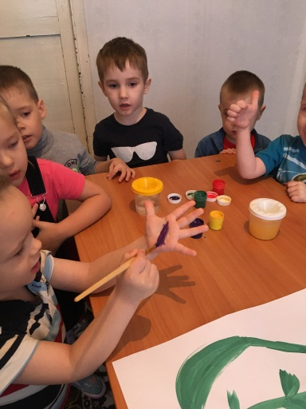
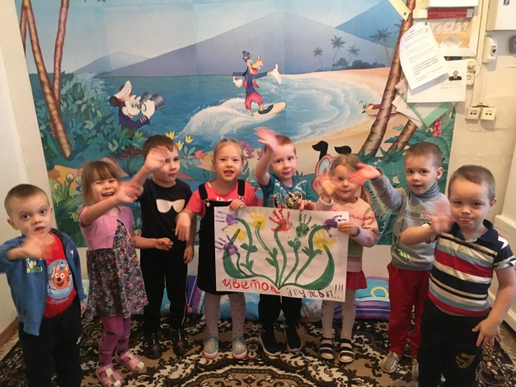

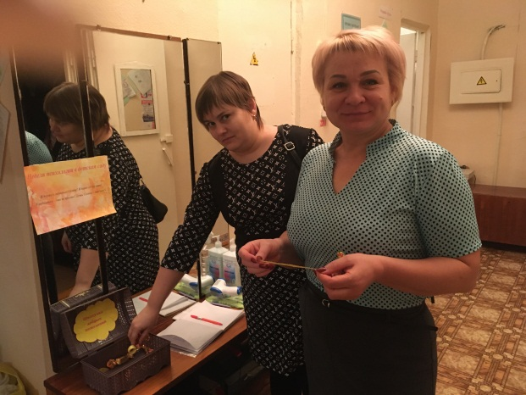
Для педагогов была проведена акция «Шкатулка добрых пожеланий»
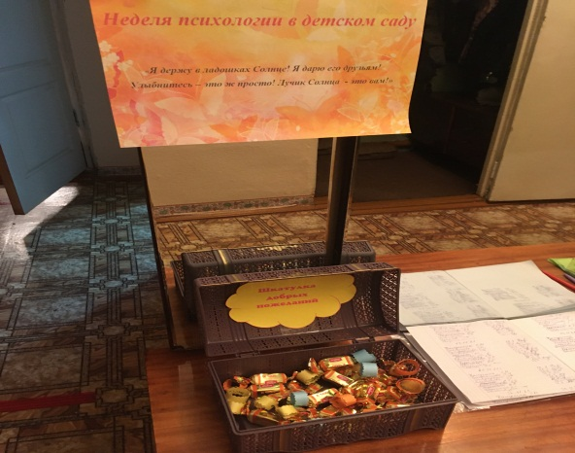

Для родителей в родительских уголках вывешена консультация «Взаимодействие с гиперактивными детьми».
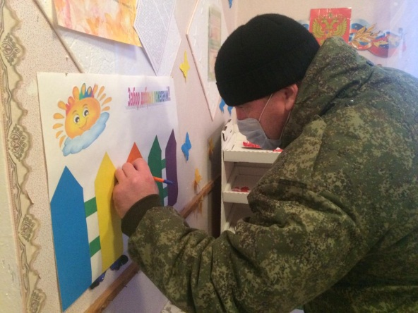
Проведена акция Забор добрых пожеланий»». Родители оставляли пожелания всему коллективу ДОУ.
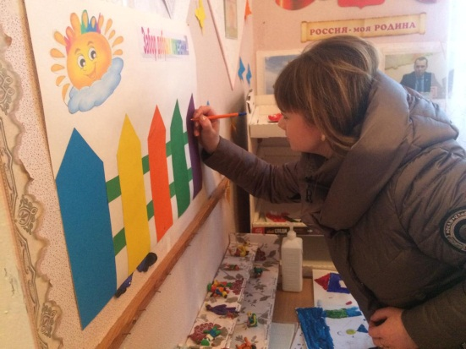

«Неделя психологии» прошла увлекательно и насыщенно, у всех участников было хорошее, бодрое настроение.

